# **Observer trong JavaFx**

JavaFX collections kế thừa từ Java Collections và được định nghĩa trong  **javafx.collections**  packet.

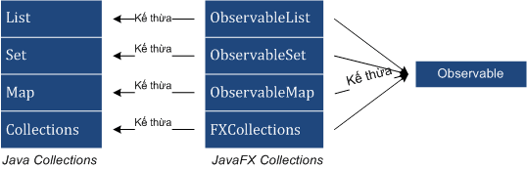

Hình trên cho thấy JavaFX Collections được kế thừa từ :

* Java Collections : mang đầy đủ bản chất của Java Collection.
* Observable : bổ sung tính năng cho phép đăng ký  Listerner.

Cách sử dụng:

* Khởi tạo đối tượng với 1 trong các kiểu trên
* Cho phép đăng ký Listener qua phương thức addListener()
* Cung cấp các phương thức để thêm, xóa các phần tử trong ObservableList,…. và các Listener

interface Observable:

|  |  |
| --- | --- |
| **Modifier and Type** | **Method and Description** |
| void | [**addListener**](https://docs.oracle.com/javase/8/javafx/api/javafx/beans/Observable.html#addListener-javafx.beans.InvalidationListener-)([**InvalidationListener**](https://docs.oracle.com/javase/8/javafx/api/javafx/beans/InvalidationListener.html) listener)  Adds an [**InvalidationListener**](https://docs.oracle.com/javase/8/javafx/api/javafx/beans/InvalidationListener.html) which will be notified whenever the Observable becomes invalid. |
| void | [**removeListener**](https://docs.oracle.com/javase/8/javafx/api/javafx/beans/Observable.html#removeListener-javafx.beans.InvalidationListener-)([**InvalidationListener**](https://docs.oracle.com/javase/8/javafx/api/javafx/beans/InvalidationListener.html) listener)  Removes the given listener from the list of listeners, that are notified whenever the value of the Observable becomes invalid. |

# **Observer trong Codebase**

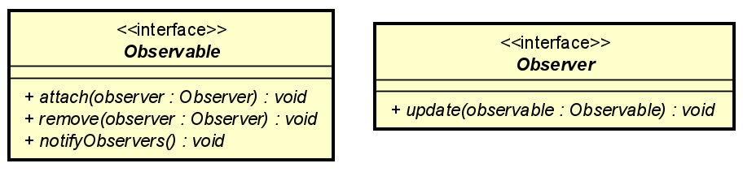

# **So sánh**

|  |  |  |
| --- | --- | --- |
| **Tiêu chí  so sánh** | **Observer trong codebase** | **Observer trong JavaFx** |
| Observable | Interface Observer, được triển khai giống với mẫu được học | Interface Observable giống với mẫu được học. Các interface kế thừa từ Observable được thiết kế đặc trưng cho một số cấu trúc dữ liệu (list, map...). |
| Observer | Interface Observable, được triển khai giống với mẫu được học | Các Observer được thiết kế đặc trưng cho các cấu trúc dữ liệu tương ứng (ListChangeListener, MapChangeListener) |
| Update khi dữ liệu trong observable thay đổi | Gọi tới hàm update() của Observer với tham số là Observable | Gọi tới hàm onChanged() với tham số truyền vào là các đối tượng tương ứng (MapChangeListener.Change, ListChangeListener.Change). Các đối tượng này chứa thông tin về sự thay đổi trong map hoặc list tương ứng. |